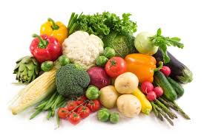

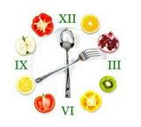
Ј Е Л О В Н И К

За период 06.03.- 10.03.2023.год.

Дат. | ДОРУЧАК | УЖИНА | РУЧАК
Понедељaк  06.03. | Намаз од скуше и крем сира, хлеб, јогурт | Пита са вишњама,  чај | Пасуљ са поврћем, купус салата, хлеб, Јабука
Уторак  07.03. | Барено јаје, павлака, хлеб, млеко | Мраморни колач,  чај са лимуном | Ђувеч са јунећим месом, филе паприка салата, хлеб, Поморанџа
Среда  08.03. | Шунка, крем сир, хлеб, чај | Слана плазма,  јогурт | Јунећа чорба, мусака од шаргарепе, кисело млеко, хлеб, Јабука
Четвртак  09.03. | Мед, путер, хлеб, млеко | Кукурузни штапићи,  јогурт | Пилав са интегралним пиринчем и пилећим филеом, цвекла салата, хлеб, Поморанџа
Петак  10.03. | Намаз од качкаваља и павлаке, хлеб, чај | Проја са сиром, јогурт | Сладак купус са свињским месом, хлеб, Банана

НАПОМЕНА: Установа задржава право на евентуалну измену јеловника у случају немогућности набавке појединих намирница.
ПРОСЕЧНА ЕНЕРГЕТСКА И НУТРИТИВНА ВРЕДНОСТ ЦЕЛОДНЕВНОГ ДЕЧИЈЕГ ОБРОКА
Енергетска вредност (КЈ) | Беланчевине  (гр) | Масти  (гр) | Угљени хидрати  (гр) | Минерали |  | Витамини
 |  |  |  | Калцијум (мг) | Гвожђе (мг) | А  (μг) | Б1 (мг) | Б2 (мг) | Ц (мг) | Нијацин (мг)
4281,34 | 35,89 | 37,80 | 133,69 | 484,48 | 6,32 | 765,94 | 0,83 | 1,00 | 100,53 | 4,90

ПРЕДШКОЛСКА УСТАНОВА ЧУКАРИЦА ДИЈЕТЕТИЧАРИ НУТРИЦИОНИСТИ УСТАНОВЕ:
Бр.386 датум 27.02.2023. год.
БЕОГРАД – Пожешка број 28 Мирјана Спасов, Марина Бошњак
Тел./факс: 3058-717

